Введение в метрики и экономику продукта

1 урок

В разработке и работе любого продукта есть два самых критических и ключевых момента:

* “customer development”, который позволяет нам делать продукты “нужные” нашим клиентам и пользователям;
* юнит-экономика, которая позволяет нам делать продукты “нужные” нам, “основателям” и “создателям” продукта.

Построение бизнес-процессов в компании тесно связано со стратегией бизнеса и целеполаганием. А в свою очередь целеполагание и адекватная постановка задач немыслима без следования методологии SMART Specific (конкретный), Measurable (измеримый), Attainable (достижимый), Realistic (реалистичный), Time bound (определенность по срокам).

**Метрики везде**

Цифры - это фундамент профессиональных взаимоотношений, которым является бизнес. А метрики - это параметры, которые позволяют оценить и измерить, на сколько бизнес и его продукты жизнеспособны и цены. А также на сколько сегодняшний день отличается от вчерашнего, насколько наш продукт развился и вырос. Или нам пора предпринимать больше усилий для его роста.

Метрики помогают отличать субъективное видение от объективного. Заменять «кажется», на «я уверен». И в свою очередь с уверенностью, они позволяют нам принимать решения, основываясь на действительно важных и значимых данных в текущих вопросах.

**Метрики - оценка эффективности бизнеса**

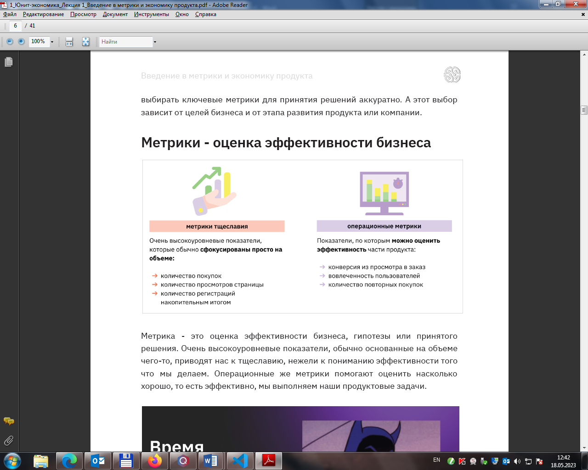

**Метрика** - это оценка эффективности бизнеса, гипотезы или принятого решения. Очень высокоуровневые показатели, обычно основанные на объеме чего-то, приводят нас к тщеславию, нежели к пониманию эффективности того что мы делаем. Операционные же метрики помогают оценить насколько хорошо, то есть эффективно, мы выполняем наши продуктовые задачи.

**Основные метрики любых продуктов**

Самой основной метрикой любого продукта, которая превращает продукт в бизнес, является 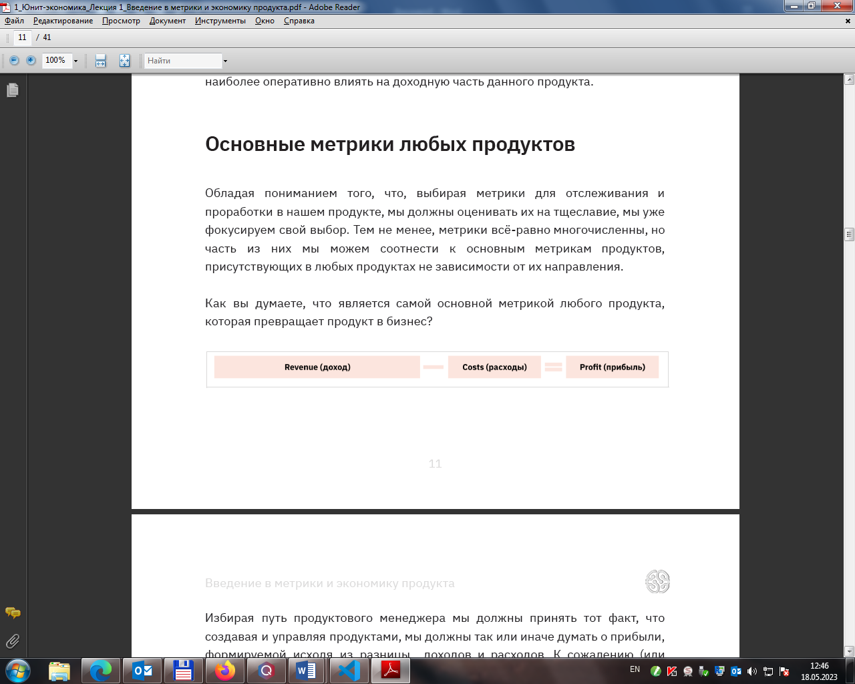

Формула доходов за вычетом расходов, формирующая прибыль, является верхним уровнем метрик продукта. Каждая из составляющих этой формулы может быть раскрыта на метрики второго уровня.

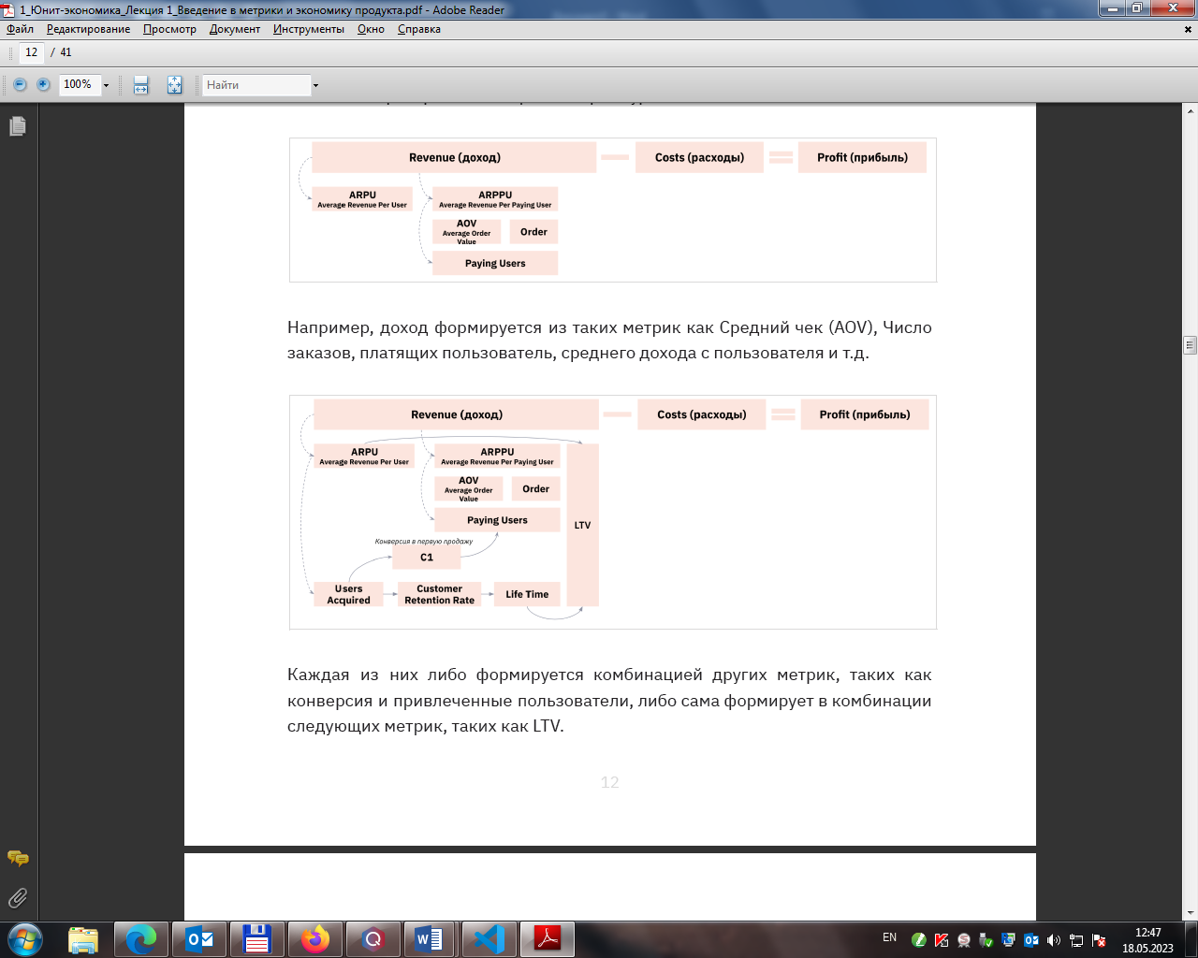

Каждая из них либо формируется комбинацией других метрик, таких как конверсия и привлеченные пользователи, либо сама формирует в комбинации следующих метрик, таких как LTV.

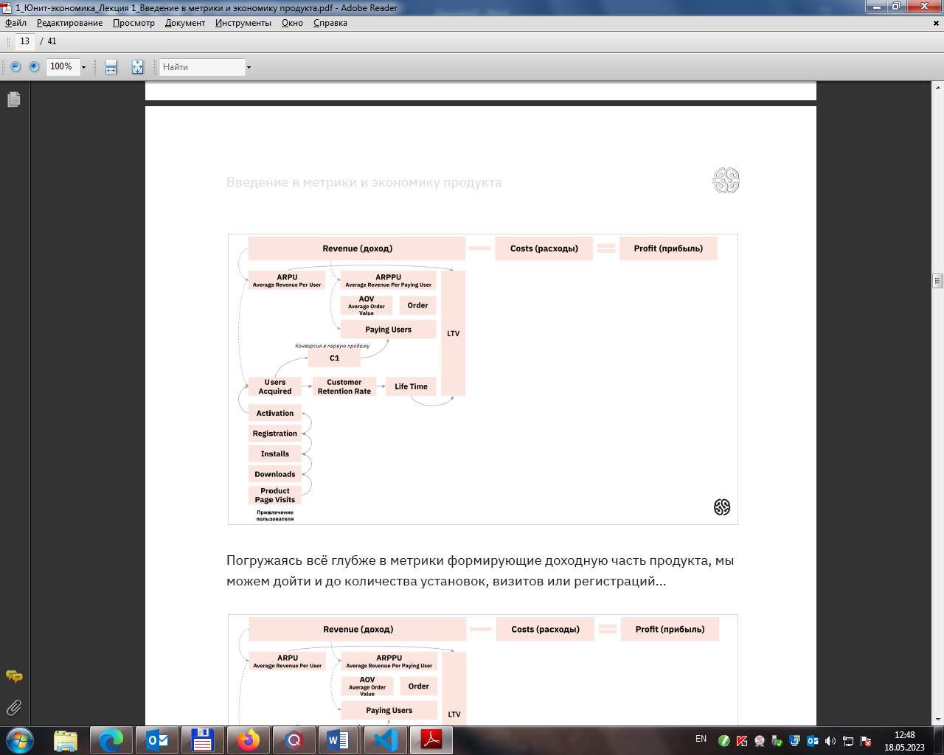

Погружаясь всё глубже в метрики формирующие доходную часть продукта, мы можем дойти и до количества установок, визитов или регистраций…

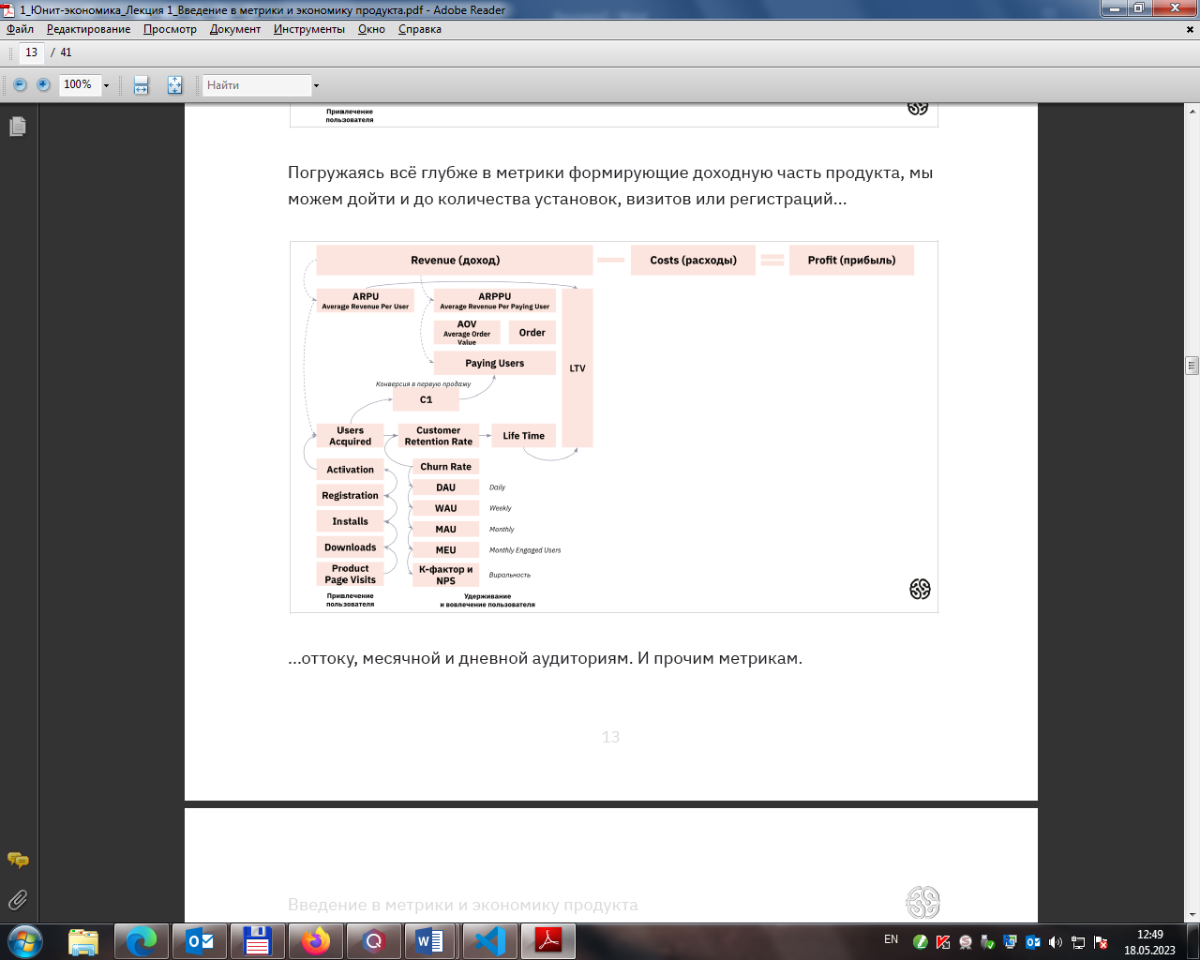

…оттоку, месячной и дневной аудиториям. И прочим метрикам.

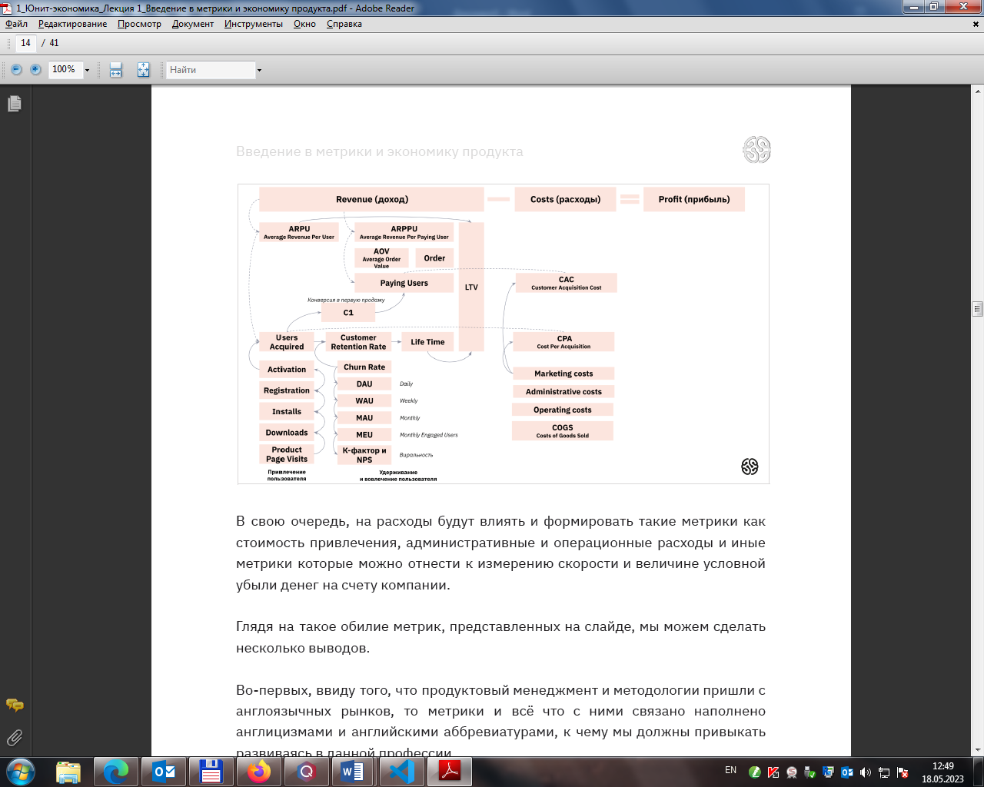

В свою очередь, на расходы будут влиять и формировать такие метрики как стоимость привлечения, административные и операционные расходы и иные метрики которые можно отнести к измерению скорости и величине условной убыли денег на счету компании.

Но в любом продукте, вне зависимости от его направленности будут представлены так или иначе 3 основные метрики.

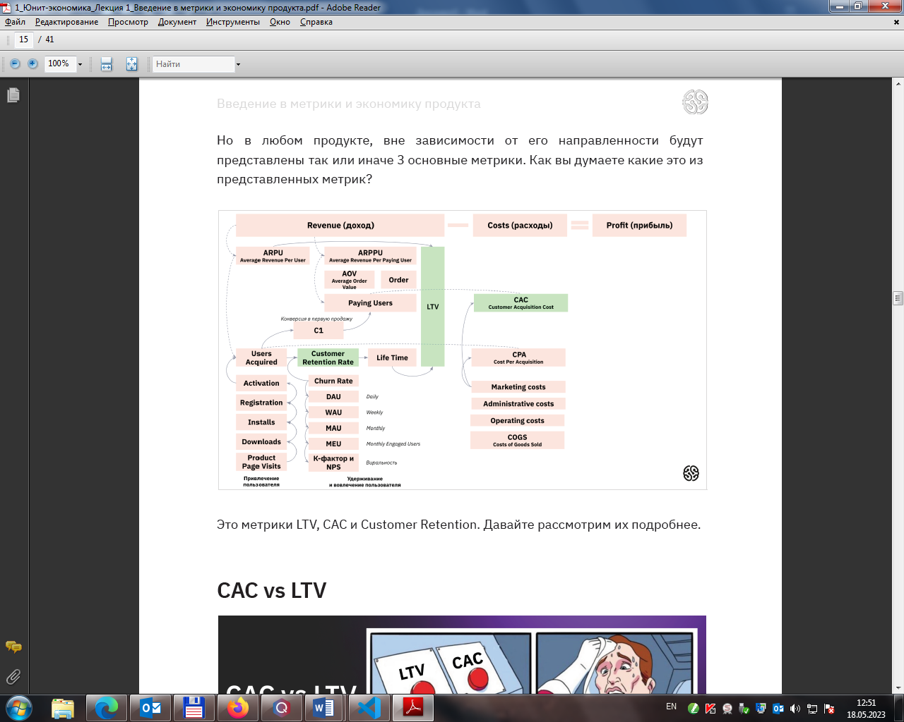

Это метрики **LTV, CAC и Customer Retention**.

LTV и CAC являются теми метриками, которые могут дать базовое понимание эффективности продукта, его потенциале и возможности.

**Customer acquisition cost, или CAC или С.A.C**. - это показатель стоимости привлечения одного пользователя/клиента - то, во сколько (в среднем) нам обходится в маркетинговом бюджете превратить условного человека с улицы в нашего клиента, выполнившего полезное действие для нашего продукта, например, оплату или оформление подписки.

**Life-time Value или LTV** - это весь доход или по другому все деньги которые мы получим с нашего пользователя до того момента как он покинет наш продукт и перестанет его использоваться, обращаться к нему и забудь дорогу к нему.

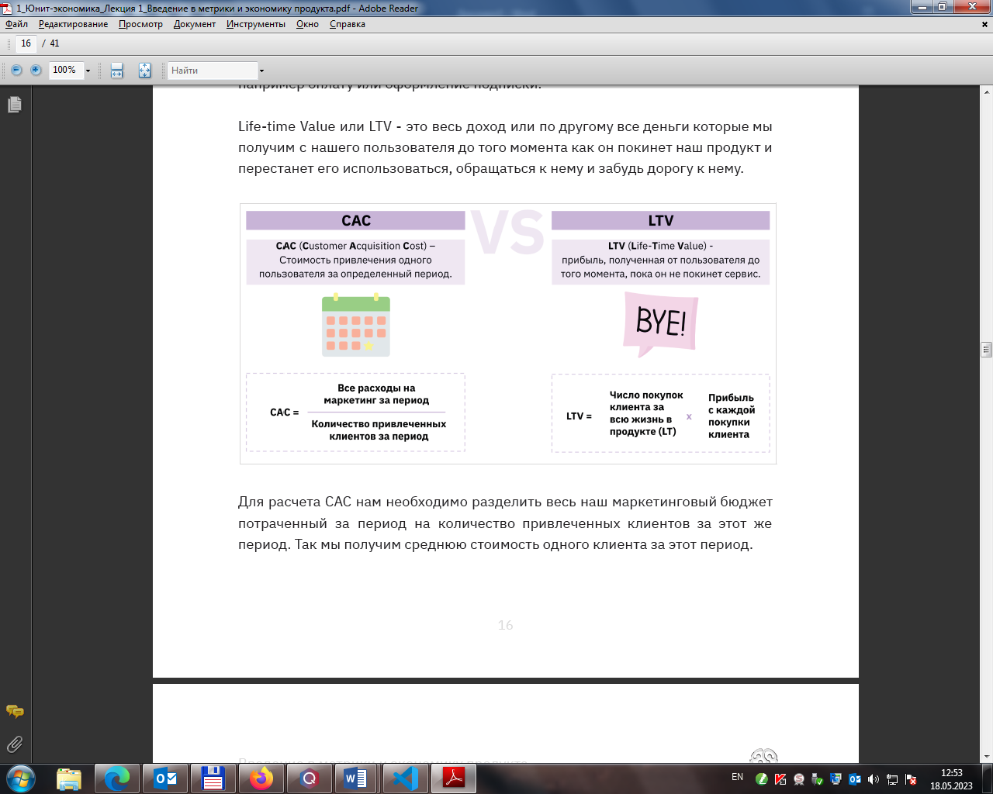

Для расчета CAC нам необходимо разделить весь наш маркетинговый бюджет, потраченный за период на количество привлеченных клиентов за этот же период. Так мы получим среднюю стоимость одного клиента за этот период.

Для расчета LTV нам необходимо, в свою очередь, число покупок нашего клиента за жизнь в продукте умножить на средний доход с каждой покупки. При этом необходимо определить, когда считать клиента “ушедшим” и закончившим “жизнь” в нашем продукте.

**Визуализация LTV**

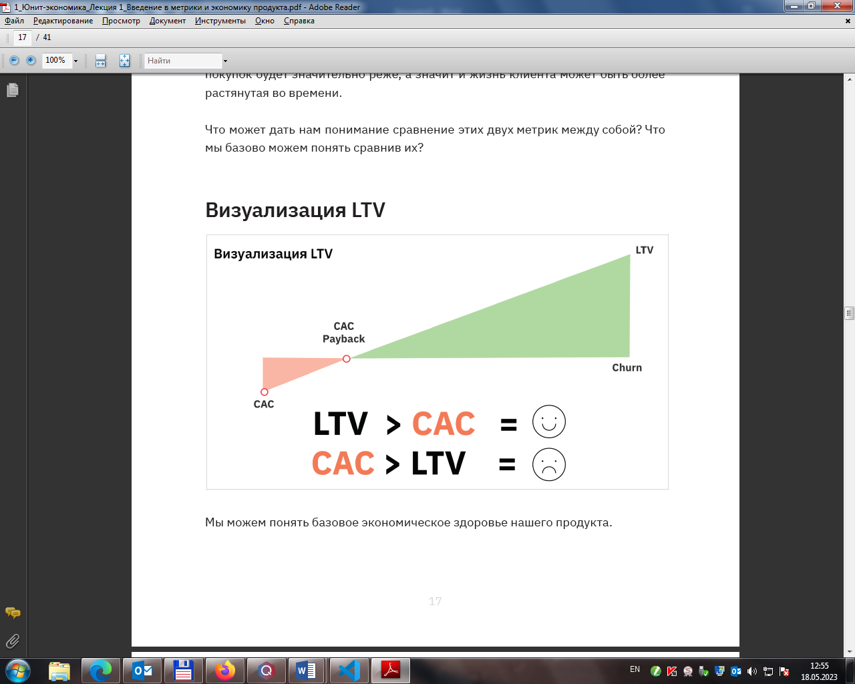

Мы можем понять базовое экономическое здоровье нашего продукта. Если LTV больше CAC, то есть за жизнь клиента мы получаем с него доходов больше, чем нам обходится привлечение этого клиента, тогда базово мы экономически здоровый продукт. В противном случае клиент нам обходится дороже, чем то, что мы с него получаем, и тогда наш продукт будет жизнь до той поры, пока у нас будет хватать денег покрывать эту разницу.

Визуально сравнение двух метрик выглядит следующим образом: сначала мы тратим средства на получение клиента, а дальше начинаем с него получать доход. В какой-то момент наступает точка окупаемости привлечения или CAC payback, после который мы начинаем получать прибыль с клиента, но не наступает уход этого клиента из продукта, именуемый отток или Churn.

**Customer Retention Rate**

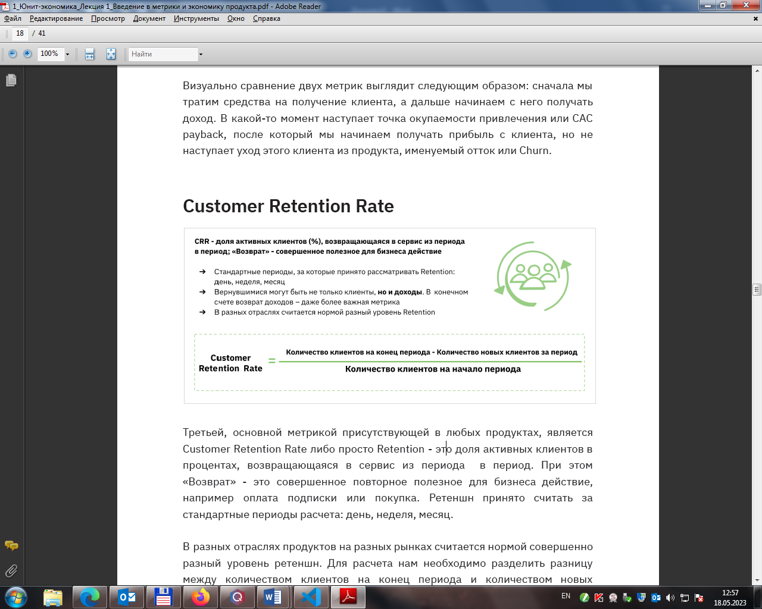

Третьей, основной метрикой присутствующей в любых продуктах, является **Customer Retention Rate либо просто Retention** - это доля активных клиентов в процентах, возвращающаяся в сервис из периода в период. При этом «Возврат» - это совершенное повторное полезное для бизнеса действие, например, оплата подписки или покупка. Ретеншн принято считать за стандартные периоды расчета: день, неделя, месяц.

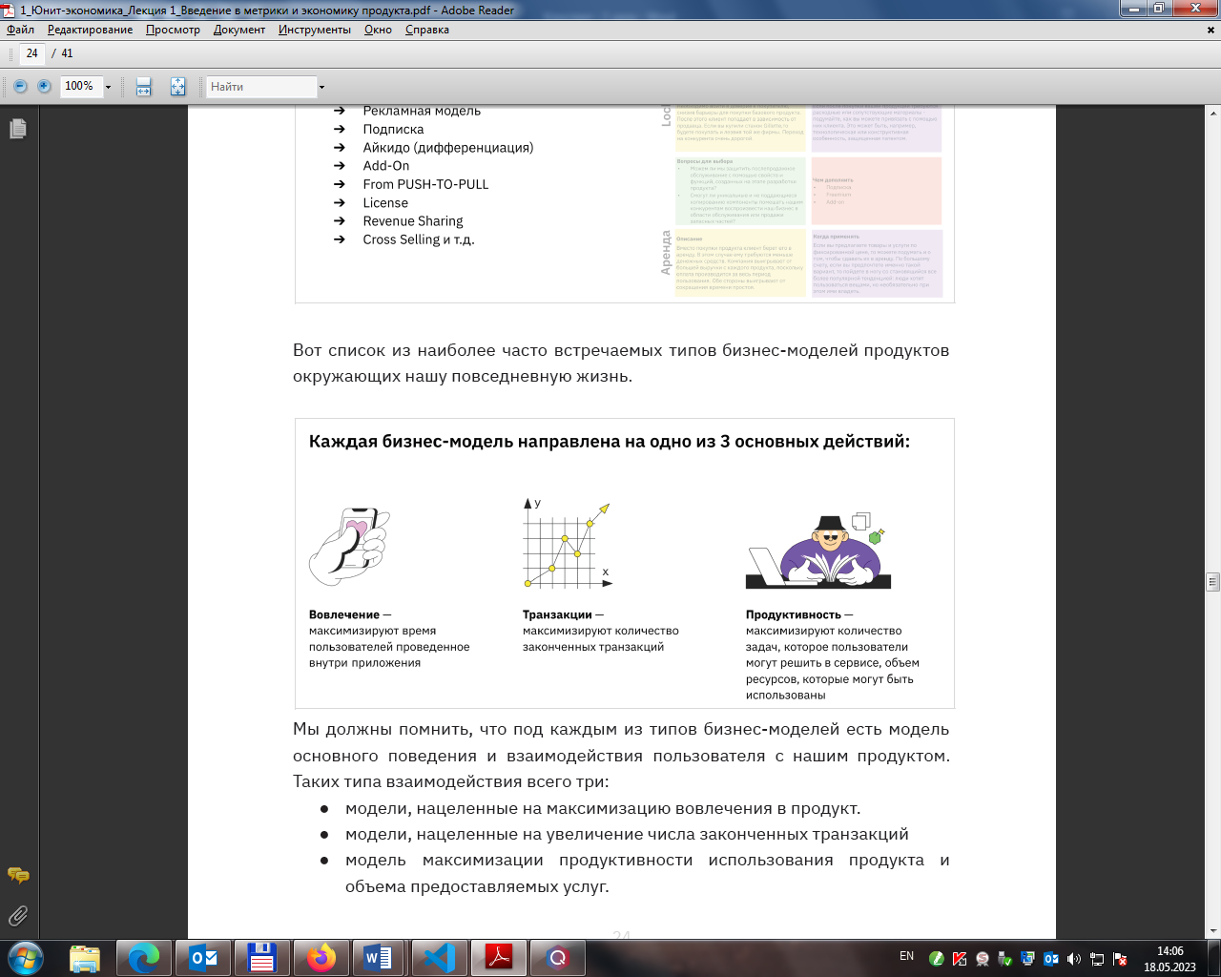

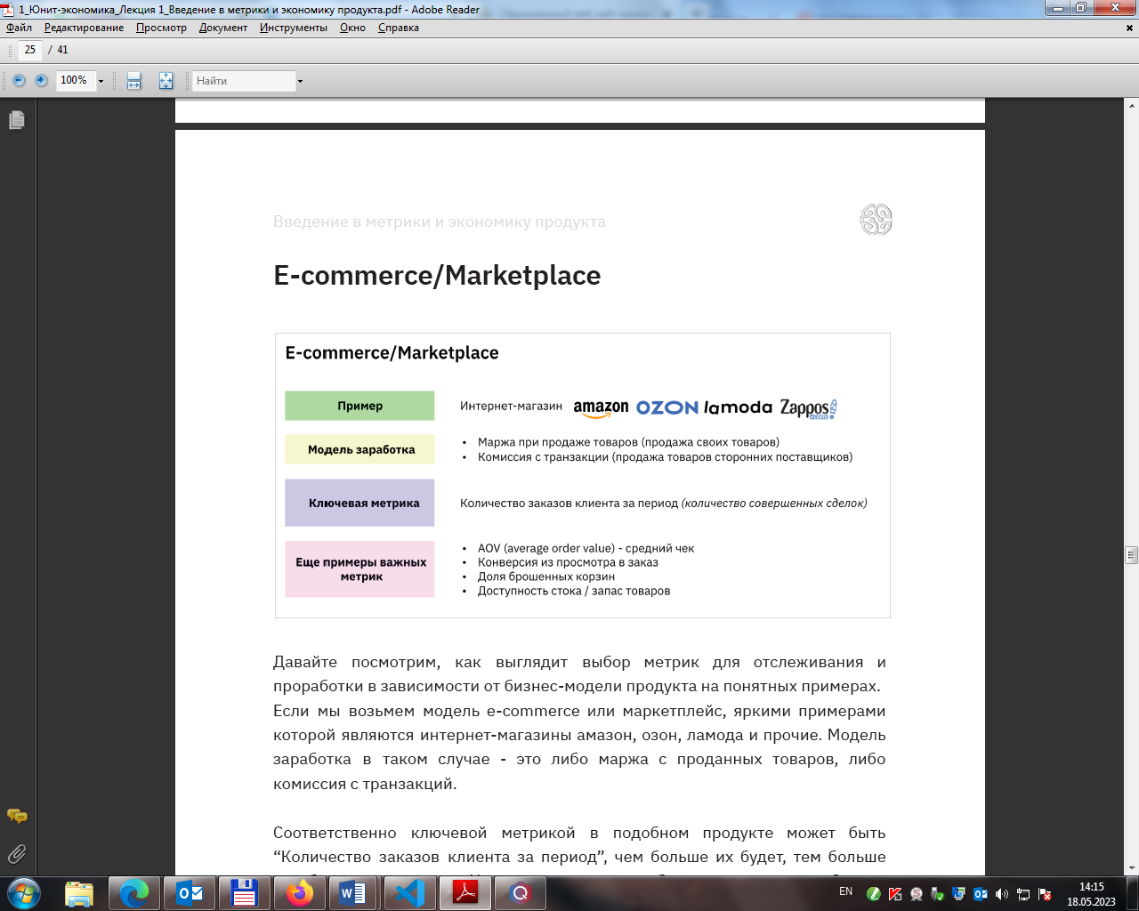

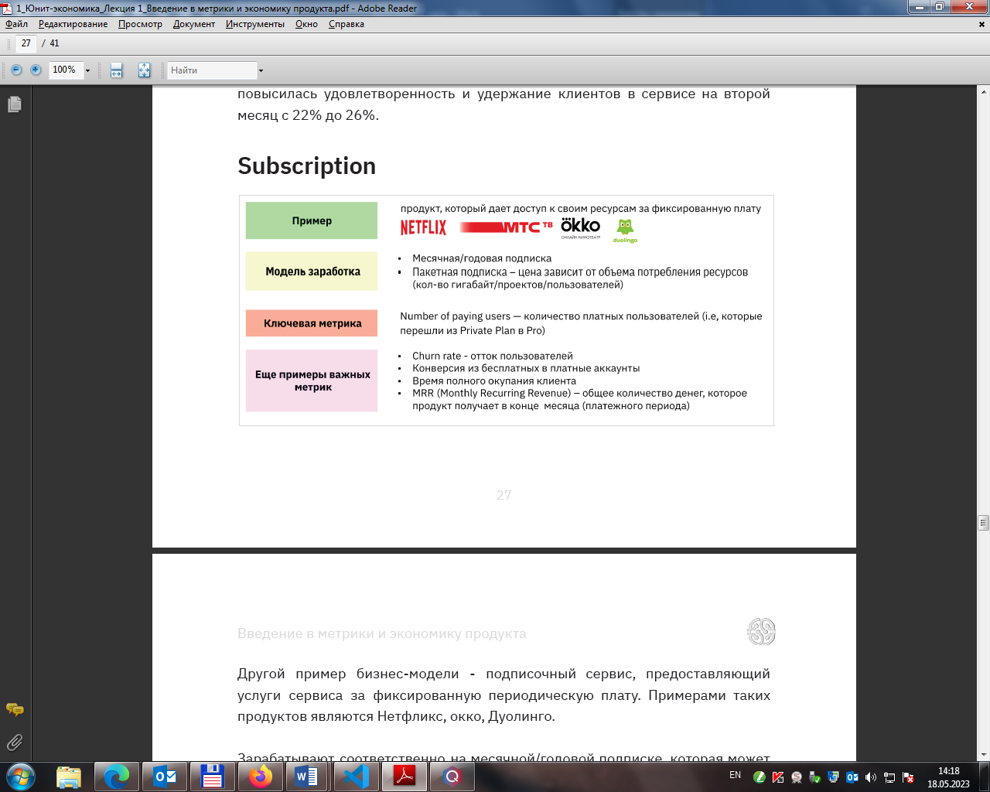

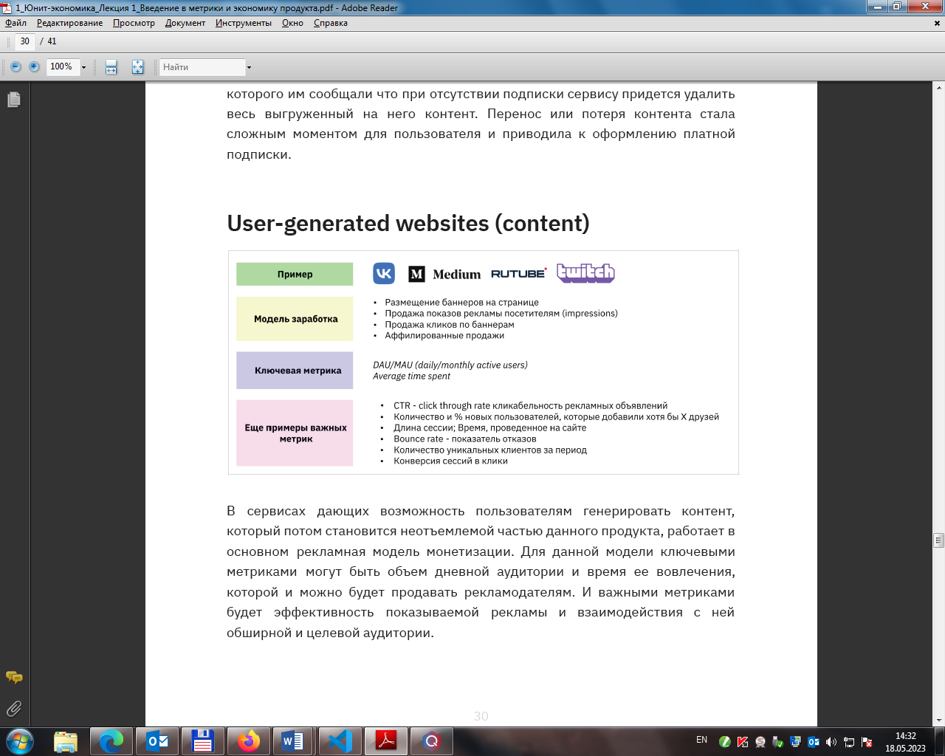

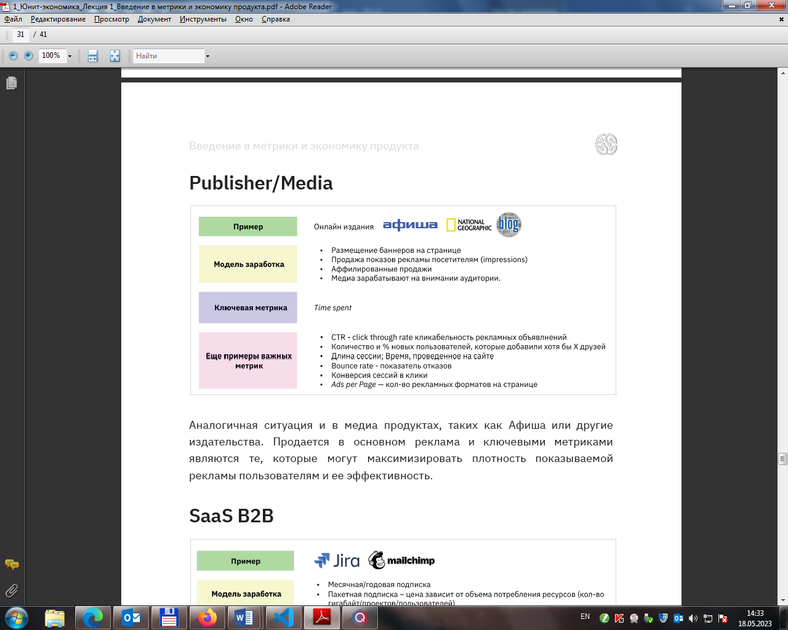

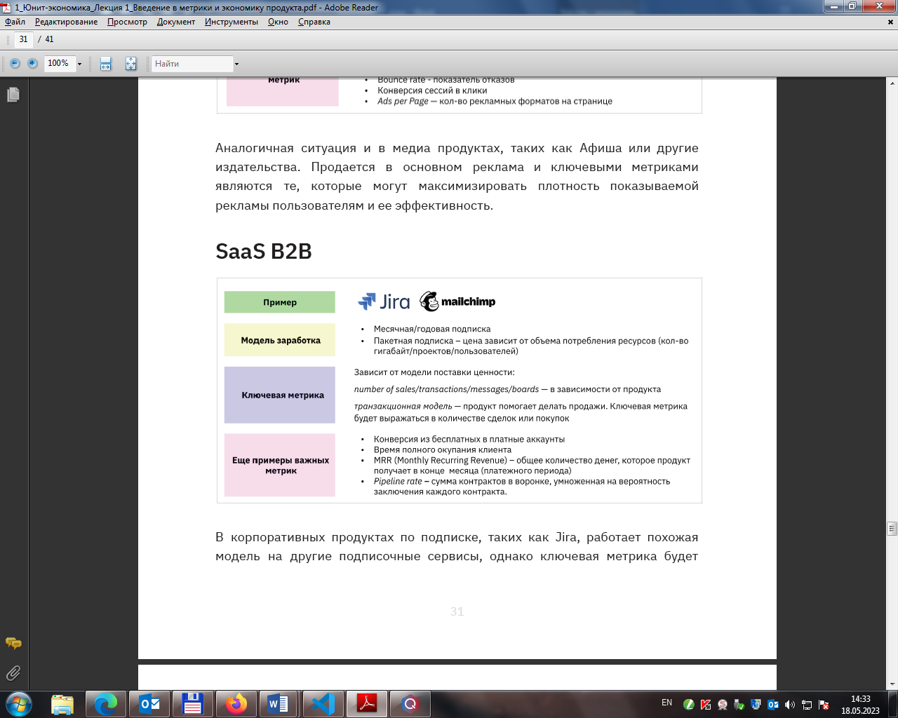

Так как же нам сфокусировать свое рабочее внимание на самом важном, ведь работать со

всеми метриками одновременно мы не можем.

В первую очередь мы должны учитывать на какой стадии развития находится наш продукт. И исходя из этой стадии мы определяем то самое важное, с чем нам необходимо работать в данным период жизни нашего продукта. Всего выделяют 5 стадий продукта.

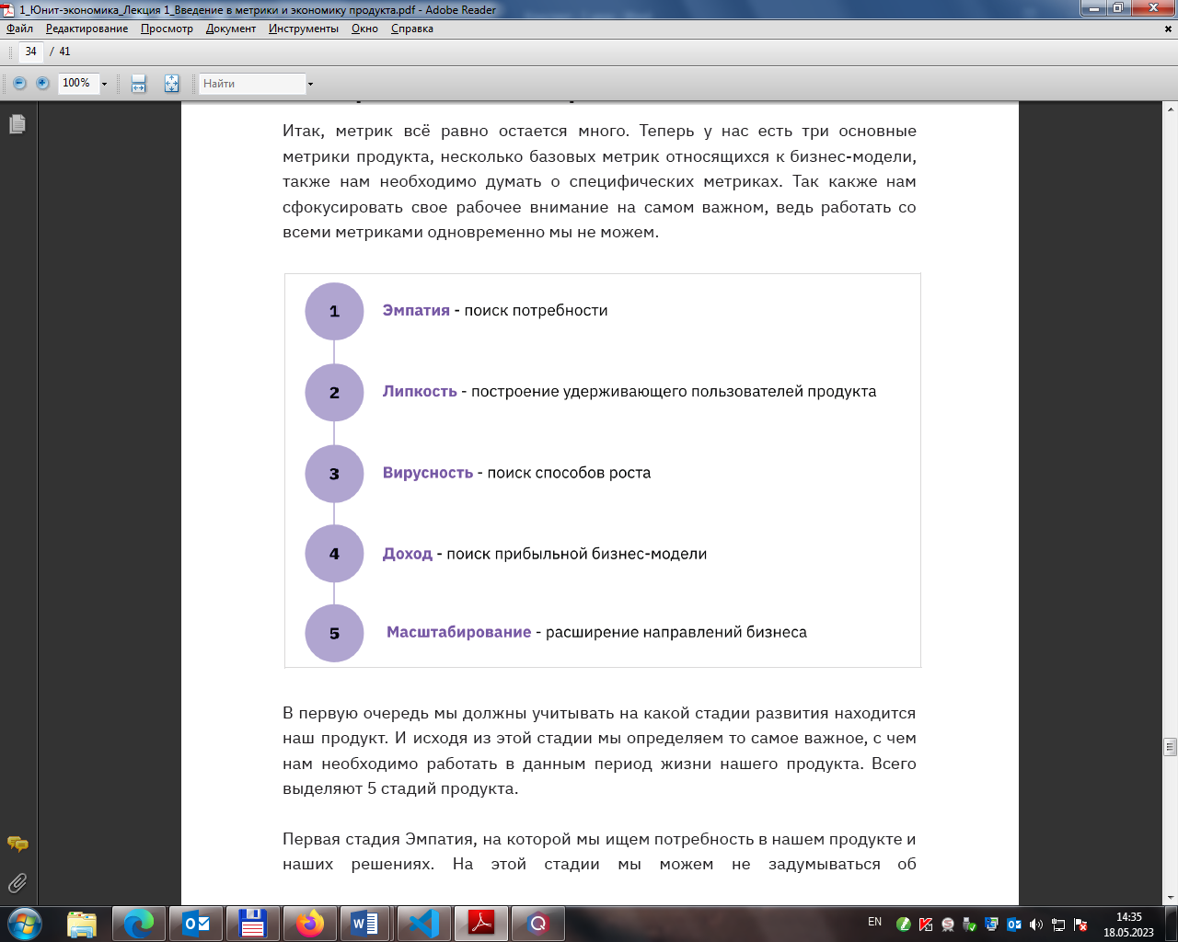

Наша стадия развития, выбранная бизнес-модель и специфика бизнеса формируют ключевую метрику для работы. Такую метрику называют метрикой северной звезды, то есть той метрикой которая станет путеводной для нас в текущий момент развития нашего продукта. Всю дальнейшую работу мы должны фокусировать только там, где происходит влияние на нашу ключевую метрику, так же, как и выбор второстепенных метрик для работы и отслеживания следует оставлять только на тех, которые влияют на нашу ключевую метрику.

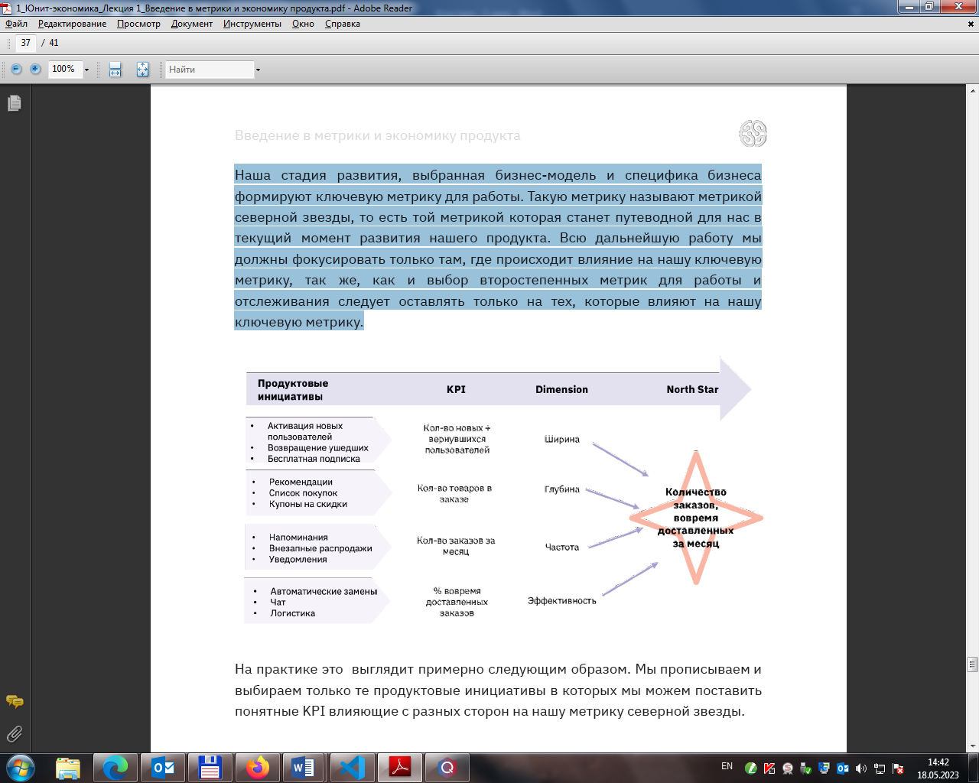

На практике это выглядит примерно следующим образом. Мы прописываем и выбираем только те продуктовые инициативы, в которых мы можем поставить понятные KPI влияющие с разных сторон на нашу метрику северной звезды.

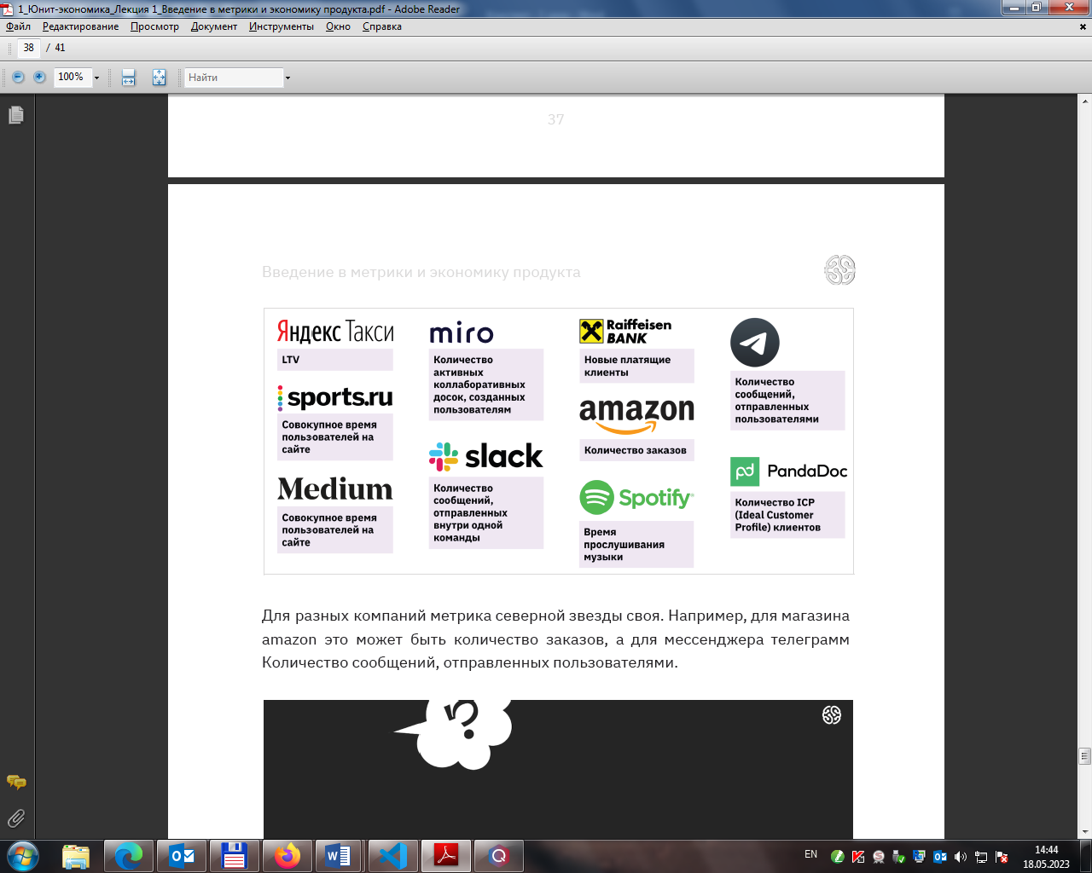

Для разных компаний метрика северной звезды своя. Например, для магазина amazon это может быть количество заказов, а для мессенджера телеграмм Количество сообщений, отправленных пользователями.

Все прочие метрики продукта мы можем выстроить в пирамиду, где наверху пирамиды будут индикаторы целей бизнеса. Такие как выручка, объемы постоянной аудитории, LTV и т.д.

На бизнес метрики влияет экономика и её метрики, такие как конверсии, объем корзины.

Метрики, описывающие потоки благ: материальных и нематериальных.

На экономику, в свою очередь, влияет продукт. А именно поведение пользователей и их лояльность. Измерение качества продукта.

И на нижнем уровне пирамиды находится Интерфейс или слой взаимодействия и непосредственного контакта с пользователем, через экран и кнопки. Соответственно, для работы мы в нашем интерфейсе мы должны находить те метрики которые будут влиять на продуктовые метрики, которые повлияют на экономику продукта, которая в свою очередь окажет стратегическое влияние на бизнес.

